**AUDIENCIA 26 DE JULIO DE 2024**

1. GESSI VLADIMIR GONZÁLEZ DIAZ (lesionado)
2. MARIA ANTONIA DIAZ MUÑOZ (mamá)
3. ANGEL FELIPE AVILA DIAZ (hermano)
4. ANTONELLA ESPERANZA AVILA DIAZ (hermana)
5. VLADIMIR GONZALEZ TIQUE (papá)
6. JENNIFER PAOLA SILVA DIAZ (hermana)
7. VAIRON ANDRES GONZALEZ DIAZ (hermano)
8. YHON JAIDER DIAZ MUÑOZ (hermano)

**DEMANDADOS**

1. CARLOS FABIAN MURCIA BOLIVAR (conductor)
2. CESAR AUGUSTO GARZON PINZON (propietario)
3. ALLIANZ SEGUROS S.A.

**LLAMADO EN GARANTÍA**

1. ALLIANZ SEGUROS S.A.

**HECHOS**

20 de noviembre de 2020 se produjo un accidente en la via que conduce de Soacha a Granada.

La mecanica del accidente fue que el camion de placas TRN-062 conducido por Carlos murcia estaba estacionado en la zona de carga de NATRIO SAS y el señor GESSI, tenía atada a su cintura una línea de vida que se quedó atascada y cuando el camión retrocedió lo arrolló

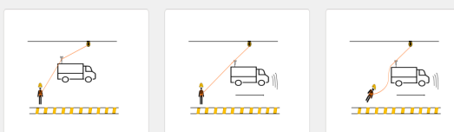

Gessi trabajaba para para Servicios Industriales R&L SAS como auxiliar logistico. Cargue y descargue de la zona pero no tenia vínculo con NATRIO SAS. (devengaba $1.202.854.)

En el IPAT se plasmó causal 411 “no tener precaución al dar indicaciones al conductor del tractocamion” para el peaton.

El señor sufrio fracturas de femur, de epifisis superior e inferior de tibia. Medicina legal leotorgó 100 dias de incapacidad con secuelas de deformidad fisica que afecta el cuerpo de carácter permanente y perturbación funcional de organo de la locomocion de carácter permanente. Perturbacion de miembros inferiores y perturbacion funcional de organo del sistema vascular periferico de carácter permanente.

Desde septiembre 2021fue retirado de la empresa.

PCL del 23,41% junta de calificacion de cundinamarca.

PRETENSIONES

DAÑO MORAL: 560 millones

DAÑO A LA SALUD: 100 SMLMV (lesionado)

LUCRO CESANTE CONSOLIDADO $36.689.893

**FRENTE A LA POLIZA Y SOLICITUD DE INDMENIZACIÓN DIRECTA A LA COMPAÑÍA**

* POLIZA DE AUTOS PESADO No. 022309537/5369
* Vigencia: 27 de diciembre de 2019 al 26 de diciembre de 2020
* Tomador: Finesa S.A.
* Asegurado: GARZON PINZON CESAR AUGUSTO
* Vehículo asegurado: placas TRN062.
* Valor asegurado RCE: 4 mil millones
* Deducible: $1.500.000

**¿Cómo se enteró Allianz del hecho?**

* Se envió un abogado en sitio que recaudó la versión de los hechos donde el conductor indicó que el muchacho le autorizó mover el camión y no se dio cuenta que la linea d evida estaba atascada.

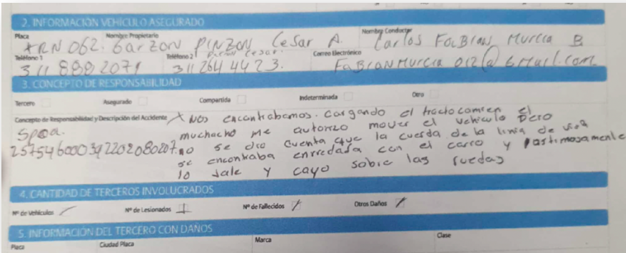

* Los demandantes MARIA ANTONIA DÍAZ MUÑOZ, VLADIMIR GONZÁLEZ TIQUE, JENNIFER PAOLA SILVA DÍAZ, VAIRON ANDRES GONZÁLEZ DÍAZ y YHON JAIDER DÍAZ MUÑOZ, solicitaron indemnización a la compañía el 22 de junio de 2022.
* Objeción al pago de indemnización: el día 07 de julio se objeta por la exclusión del amparo de RCE lesiones o muerte a quienes actúen como ayudantes del conductor en las operaciones maniobras y/o procedimientos del vehículo asegurado.

“de conformidad con la reclamación presentada, observamos que reclama por los perjuicios derivados de las lesiones sufridas por GESSI VLADIMIR GONZÁLEZ DÍAZ, y una vez realizado el análisis de los documentos aportados para el estudio de su solicitud, se ha podido verificar que, para el momento del accidente de tránsito reportado, el señor GONZÁLEZ DÍAZ se encontraba a cargo de la línea de vida utilizada en el proceso de carga de mercancía al vehículo asegurado, lo que permite afirmar que fungía como ayudante en un procedimiento del vehículo asegurado, evento que se encuentra expresamente excluido en la Póliza de Automóviles No. 223095375369”.

la póliza número 022309537/5369 dejó claro en sus condiciones que no podrá afectarse si nos encontramos ante lesiones a personas que en el momento del accidente se encontraren actuando como ayudantes del conductor en las operaciones, maniobras y/o procedimientos del vehículo asegurado, lo cual acontece en el caso en particular según la exclusión número 1 para el amparo de responsabilidad civil extracontractual, en razón a que, el señor Gessi Vladimir González se encontraba ayudando en la actividad de cargue.

* 28 de julio de 2022 solicitó reconsisderación.
* el día 11 de agosto de 2022, se reiteró la objeción.
* El día veintiuno (21) de julio de dos mil veintidós (2022), se llevó la audiencia de conciliación extrajudicial.

**DEFENSA.**

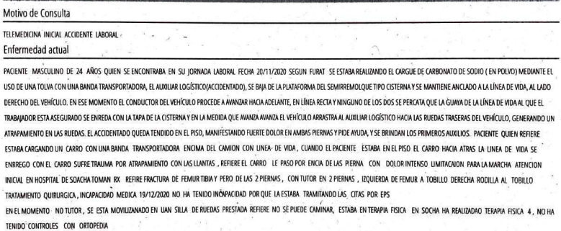

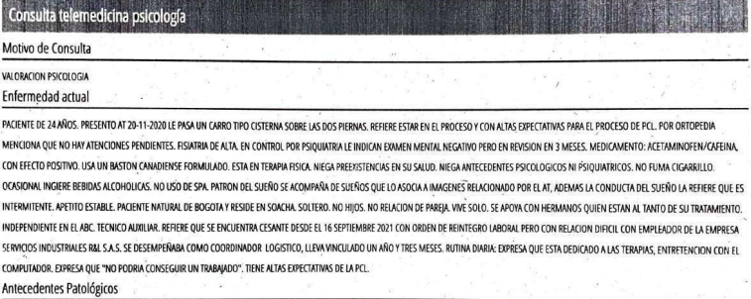

**AUDIENCIA 26 DE JULIO**

* Presentación de las partes: Todos asistieron
* Conciliación: Fracasada

Cesar Garzón y Fabian Murcia que se afecte la póliza y los demandantes si tienen animo conciliatorio.

Demandantes: suma de 400 millones.

* Interrogatorio a las partes

**GESSI VLADIRMIR GONZALEZ DIAS**

20 de noviembre de 2020 se produjo un accidente en la via que conduce de Soacha a Granada.

La mecanica del accidente fue que el camion de placas TRN-062 conducido por Carlos murcia estaba estacionado en la zona de carga de NATRIO SAS y el señor GESSI, tenía atada a su cintura una línea de vida que se quedó atascada y cuando el camión retrocedió lo arrolló

Dice que ocurrió en la empresa natrio, en la mañana. Dice que se dedicaba a hacer el cargue y el se movió hacía atrás y dice que le indicóque la linea de vida y que el la movió.

Dice que siempre se le hacia un aviso de decir que ya estaba en el suelo.

Lo contrató RL Y pero prestaba el servio para NATRIO.

Dice que ya llevaba un año a trabajar ahí, pero habia llegado una gente nueva y llevaba 6 meses trabajando con ellos. Contrato de obra labor.

Le pagaban el minimo. Lunes a sabado 8 horas.

Cargue y descargue de los camiones.

La linea de vida se pone cuando se sube al camion, no se la puede quitar hasta que el camión moviera del lugar.

Fabian no sabe para quien trabajaba solo sabe que era el conductor del camion.

Dice que el le podía avisar al camion para avisarle que pudiera mover el camión.

Dice que era una parte hueca del camión, por la parte de las llantas.

Estaban cargando carbonato de sodio

Le tocó el tamborcito- cual tambor si usted ya estaba en el piso y dijo que le avisaba era tocandole el vehiculo en una parte hueca.

Dice que la incapacidad fue hasta septiembre de 2021- pero dice que el jefe le dijo que aunque no le firmara ningun documento no tenía nada para que el haga. Y dice que en la carta le dijeron que el no se presentó a laborar pero que eso no es cierto. Ricardo romero era el jefe de RYL.

No ha iniciado proceso laboral.

Dice que vivia solo, pagaba arriendo por 300 mil, dice que es soltero y que la madreera su responsabilidad. Dice que le daba 200 mil a la madre.

Dice que con el hermano john jaider diaz no se veia porque vive en pitalito, que el viaja a bogora para mitad de año o final del año.

Dice que la relacion con los hermanos era genial.

Respecto a vladimir que es el papá dice que sabe que es el papá pero que no cumplia su rol, pero que cuando tuvo el accidente “se acordó que tenia un hijo” hasta hoy.

Dice que el si colaboró en la manutencion cuando era pequeño, tampoco es que fera “el papá pendiente de uno”, que compartian cumpleaños.

Dice cuando el era menor de edad, 13-15 años dice que vivió con él, o sea dos años fue el unico tiempo que vivió con el padre, del resto siempre vivió con la mamá.

Angel felipe y antonella son medios hermanos, y son menores de edad- hijos del padrastro con el que vive la madre hace 16 años.

La hermana jenifer es “su mejor amiga” con quien tiene mas afecto.

Dice que al hermano jhon jaider lo habia isto a mediados del año 2020 cuando el fue de vacaciones y llevo a la hija que el tiene.

Dice que cuando le pasó el accidente apenas llevaba como 7 meses viviendo solo. Actualmente vive solo.

Cada cuando se ve con su hermana jenifer? Cada fin de semana, dice qporque en la epoca del accidente habia acabo de tener al bebé.

Bayron andres gonzales cada cuanto se veía- dice que seguido porque el le ayudó a buscar el apto y a trastearse.

Dice quelos hermanos no se enfermaron producto del accidente, que ningun trastorno psiquico.

Donde vive el padre? “por lo que tengo entendido en madrid- españa” dice que se fue para allá hace como 3 meses.

Dice que el (lesionado) estuvo 6 días en el hospital. Entonces le pusieron tutores en las piernas, luego 3 dias le pusieron el material interno y un día más y le dieron salida.

Esa line de vida a donde va anclada? Al techo, o sea de otra estructura.

Dice que se llenaba por 3 bocas, y para llenar las bocas debe mover el carro.

Dice que el vehiculo halo la linea de vida y el cae hacia atrás.

Cuando le pegó fue cuando

Antes de cargar el material se hacia una prueba de humedad del material y estaba un compañero al que le pasó esa prueba, pero el estaba llevando esa prueba y al volver ya había pasado el accidente, es decir no alcanzó a ver.

Si o no que a fabian le ha cargado mas de una vez antes del accidente.

El vehiculo estaba prendido o apagado? Dice que prendido que en ningun momento lo apagaban y que solo lo apagaban cuando el conductor entraba a la oficina administrativa.

Según los manuales de natrio el vehiculo debe estar apagado.

Se llena el camion por una boca, el baja del camion y el conductor debe mover el camion para que se cargue por la otra boca.

Dice que varias veces le dijo a la jefe de natrio que le digan a los conductores que se esperen “o que dejen el afan”

Esa linea de vida que largo tiene, dice que tenia unos 5 o 6 metros mas que el alto del camión.

Cuando observa que la linea estaba atascada

Porque dice que el enredo la linea de vida, dice que el auxiliar de bodega quedaba diagonal, y dice que el conductor la enredo porque movió el camión hacia atrás y no hacia adelante.

Como paga sus gastos- dice que trabaja asistente administrativo desde hace un año, en soacha, desde octubre 2023. La empresa se llama tu flor y gana el salario minimo.

Con ocasión al accidente dice que de la pierna izquierda de la cintura al tobillo tiene material como platino.

Dice que a inicios del 2020 habia terminado un tecnico en logistica y estaba consiguiendo experiencia.

Dice que antes si podía correr, ahora no, antes dice que se iba y regresaba en bicicleta, ahora ya no puede.

Como en el techo del camion

Iban en la primera llenada. Hasta la tercera. Se cargaba de adlante hacia atrás. La ultima boca quedó abierta porque iba a volver a subir.

Es por la parte de las llantas-

Planteamos algo mejor para poder avisar- le pegan y

Es a los conductores del camión-

Le golpeó en la parte hueca- donde hacia la misma señal de movimiento.

**FABIAN MURCIA -CONDUCTOR**

Dice que la tapa con la que se enredó el arnes se quebró.

Dice que el muchacho le dio el golpe en el camion para informar que podía moverlo.

Como sabía que debía moverlo adelante o atrás? Dice que el muchacho le decia para adelante o atrás.

Dice que la sacudida del camión se sacde moviendolo un poquito hacia adelante y atrás para que el material se acomode.

Dice que le dio al camión hacia adelante. /el lesionado dice que atrás/

Que fue lo que ocasionó el accidente- el exceso de confianza porque eso lo hacian a cata rato.

Porque dice que él seguia la s indicacionesde gessi.

Dice que el muchacho tuvo la culpa porque dio la señal para mover el carro dejó las tapas abiertas y quien no se quitó el arnes.

Llega a natrio, pasa una vascula y pasa a la zona de cargue

Ya gessi vladimir se colocaba el arnes y la linea de vida, se anclaban y se subian a la tolva, abrian los compartimentos para que la banda quedara en el hueco de la tolva, cuando se llenaba, cerreban la tapa.

Llena el de la mitad, le da para adelante llena el compartimento de adelante, luego llenan otra vez y mueve para atrás y asi el material se llena atrás.

Ellos le dan un golpe al guardabarros que eso es en aluminio y se escucha duro, y el le hizo una señal.

Diciembre 2017 el llevaba haciendo esa operación de cargue del vehiculo.

Informe si le prestó colaboracion a gessi despues del accidente? Si cuando vio que el muchacho se fue para las llantas del trailer se bajó y puso frenos de seguridad. Y de una llamó al jefe de bodega y que el compañero de gessi gritó y todos salieron, la persona de aseo y todos. Ahí llamaron a la ambuelancia.

Dice que desde los 18 años maneja el vehiculo. Ahora tiene 31 años.

Dice que el no se bajó antes de arrancar el vehículo, pues vladimir le dio señal de arrancar.

Era el jefe de vladimir? No, cada uno trabajaba independiente, no tenia vinculo con RYL, el empleador es el señor cesar augusto pinzon.

El vehiculo esta vinculado a transcolvolcos.

Cuando hicieron el IPAT- el señor gessi ya no estaba en el lugar, ya se lo habian llevado al hospital.

**CAREO ENRE GESSI Y FABIAN MURCIA**

GESSI si hubiera cerrado la tapa, se hubiera enredado la linea de vida? No, no se hubiera enredado.

Conductor dice que el muchacho le dijo que mueva el carro y que el cometio un error porque no se quitó la linea de vida.

Gessi dice que se cierran las tapas cuando se ha terminado le proceso de carga completamente y para ponerle los sellos.

Gessi dice que se deja caer la tapa pero no se cierra (o sea si se baja la tapa a lo que se refiere es que no la asegura)

Dice que puede tener las dos opciones dejar la tapa abierta o cerrada pero fue con la ultima tapa con la que se enredó. El conductor dice que no fue la ultima tapa sino que fue la tapa de la mitad.

**PRUEBAS DE OFICIO-** Se ordena a fabian que allegue las fotografías.

**CONTINUACION AUDIENCIA 29 DE JULIO 2024**

* INTERROGATORIO A LAS PARTES

**MARIA ANTONIA DIAZ MUÑOZ (mamá)**

Dijo que su hijo sufrió mucho porque eso fue muy duro, la cirugía duró más de dos horas, que luego las terapias. Que su hijo no puede caminar normal.

**VLADIMIR GONZALEZ TIQUE (papá)**

Dice que el estaba en Chia cuando el hijo sufrió el accidente.

Dice que fue a ver a su hijo al hospital cardiovascular de Soacha y que había tenido un problema con la línea de vida que se quedó enredada en la escotilla del tanque de llenado.

Dice que apoyó a Gessi llevándolo a las citas, para la medicina. Jenifer, Bairon Gonzales, la mamá y los hermanos que viven en Soacha fueron tambien quienes lo que lo ayudaron.

Que cuando Gessi era pequeño si lo ayudaba pero que estuvieron separados como 5 años.

**JENNIFER PAOLA SILVA DIAZ (hermana)**

Dice que el hermano estuvo 3 días en el hospital, que le dieron salida y vivian en un 3 piso en un aparta estudio y el papá fue quien lo cargó para subirlo, otras veces el padrastro (la pareja actual de la mamá) dice que quien lo cuido todos los dias fue la mamá y que ella Jennifer le hacía a diario las curaciones.

Dice que se sintió muy mal porque es su hermano muy cercano.

**VAIRON ANDRES GONZALEZ DIAZ (hermano)**

Dice que le avisaron del accidente cuando él estaba en el trabajo, entonces le dieron permiso y fue al hospital, ahí miró que lo que le pasó fue que le fracturaron las piernas.

**YHON JAIDER DIAZ MUÑOZ (hermano)**

Dice que desde 2004 vive en pitalito, dice que hacian muchos paseos y cuestiones deportivas, y dice que viajaba como 2 o 3 veces al año y que estaba 10, 15 dias en bogotá. Pero que después del accidente ya no.

Desde 2020 a la fecha, 15 veces ha pasado a visitarlo.

Dice que se habia visto para semana santa de 2020, y a final del año tambien estuvo allá.

1. ANGEL FELIPE AVILA DIAZ (hermano)
2. ANTONELLA ESPERANZA AVILA DIAZ (hermana) SON MENORES DE EDAD

**CESAR AUGUSTO GARZÓN (PROPIETARIO)**

El camión está afiliado a Transcolvolco y esta le presta el servicio a Natrio. Ya llevaba como 2 años antes del accidente realizando ese servicio.

Dice que había tenido un inconveniente con el muchacho que le ayudaba a cargar el camión y le dijo que siga el protocolo.

No mover el camión, llamar a la ambulancia y a las personas autorizadas en el lugar.

Era empleador de Gessi vladimir? No, porque el vehiculo no necesita ayudante más que el conductor.

Sabe si Gessi era empleado de natrio? Dice que él trabajaba con una cooperativa.

Sabe si Gessi era empleado del conductor Fabian- no, dice que no sabe.

**CARLOS PRIETO- RL ALLIANZ**

Dice que si habia seguro para la fecha de los hechos

Que los demandantes solicitaron indemnizacion pero que se objetó por una exclusión.

Sabe que amparos tenia la poliza- RCE, hurto mayor y menor cuantía, daños mayor y menor cuantía.

Cual es el valor asegurado de RCE- 4 mil millones y deducible de $1.500.000.

La exclusion es para el amparo de RCE- Numeral 1.

* **CONTROL DE LEGALIDAD**

La juez dice que en la demanda no dice que estos dos menores demandan y que están representados por su madre que entonces tampoco podría proponerse pretensiones a su favor (ESTO ES INCORRECTO PORQUE AL INICIO SI DICE QUE LA MAMÁ DE GESSI DEMANDA EN SU PROPIO NOMBRE Y EN REPRESENTACIÓN DE LOS DOS MENORES.)

El abogado de los demandantes dice que entonces LOS RETIRA DE LAS PRETENSIONES A LOS DOS MENORES ANTONELLA ESPERANZA AVILA DIAZ y ANGEL FELIPE AVILA DIAZ (hermano)

* CIERRE DEL DEBATE PROBATORIO

Se pone de presente las fotografías allegadas por el conductor demandado donde se observa la tapa de las bocas de la tolva abiertas.

* ALEGATOS DE CONCLUSIÓN- se rinde alegatos de conclusión por los 3 apoderados.
* SENTENCIA: Se proferirá sentencia dentro de los 10 días siguientes. No anuncia sentido del fallo.